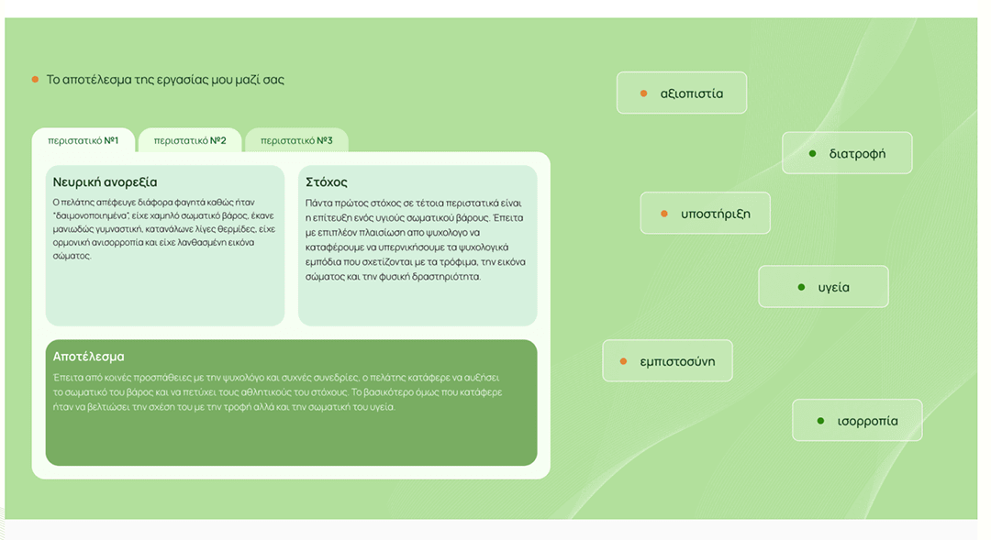

• Το αποτέλεσμα της εργασίας μου μαζί σας

περιστατικό Νέ

περιστατικό Νο2

περιστατικό 193

αξιοπιστία

Νευρική ανορεξία

Ο πελάτης απέφευγε διάφορα φαγητά καθώς ήταν δαιμονοποιημένα, είχε χαμηλό σωματικό βάρος, έκανε μανιωδώς γυμναστική, κατανάλωνε λίγες θερμίδες, είχε ορμονική ανισορροπία και είχε λανθασμένη εικόνα σώματος.

Στόχος

Πάντα πρώτος στόχος σε τέτοια περιστατικά είναι η επίτευξη ενός υγιούς σωματικού βάρους. Έπειτα

με επιπλέον πλαισίωση από ψυχολόγο να καταφέρουμε να υπερνικήσουμε τα ψυχολογικά εμπόδια που σχετίζονται με τα τρόφιμα, την εικόνα σώματος και την φυσική δραστηριότητα.

υποστήριξη

Αποτέλεσμα

Έπειτα από κοινές προσπάθειες με την ψυχολόγο και συχνές συνεδρίες, ο πελάτης κατάφερε να αυξήσει το σωματικό του βάρος και να πετύχει τους αθλητικούς του στόχους. Το βασικότερο όμως που κατάφερε ήταν να βελτιώσει την σχέση του με την τροφή αλλά και την σωματική του υγεία.

εμπιστοσύνη

διατροφή

υγεία

ισορροπία  
  
- Sizinle yaptığım çalışmanın sonucu

Olay Ne

Olay No2

Olay 193

güvenilirlik

Anoreksiya nervoza

Danışan, şeytanlaştırıldığı için çeşitli gıdalardan kaçınıyordu, düşük vücut ağırlığına sahipti, takıntılı bir şekilde egzersiz yapıyordu, az kalori tüketiyordu, hormonal dengesizliği vardı ve yanlış bir beden imajına sahipti.

Hedef

Bu gibi durumlarda her zaman ilk hedef sağlıklı bir vücut ağırlığına ulaşmaktır. Sonra

Gıda, beden imajı ve fiziksel aktivite ile ilgili psikolojik engellerin üstesinden gelmek için bir psikologdan ek destek.

destek

Skor

Psikologla ortak çabalar ve sık seanslar sonrasında danışan vücut ağırlığını artırmayı ve spor hedeflerine ulaşmayı başardı. Ancak başardığı en önemli şey, yiyeceklerle olan ilişkisini ve fiziksel sağlığını iyileştirmek oldu.

Güven

beslenme

sağlık

denge